**Контрольно-измерительные материалы**

**по предмету «География» в 8 классе.**

**I. Спецификация**

**1. Назначение КИМ**: работа предназначена для проведения процедуры промежуточной аттестации учащихся 8 класса по учебному предмету «География».

**2. Форма промежуточной аттестации**: контрольная работа.

**3. Продолжительность выполнения работы учащимися**: 35 мин, не включая время для инструктажа перед работой.

**4. Предметные планируемые результаты освоения учебного предмета**

|  |  |
| --- | --- |
| № | *Требования к уровню подготовки учащихся, достижения которых проверяется на промежуточной аттестации* |
| **1** | **Знать/понимать** |
| 1.1 | специфику географического положения и административно-территориального устройства Российской Федерации; особенности её природы, природных ресурсов, выделения природных районов; |
| 1.2 | результаты выдающихся географических открытий и путешествий; |
| 1.3 | географические следствия движений Земли, географические явления и  процессы в геосферах, взаимосвязь между ними; |
| 1.4 | основные географические понятия и термины; |
| 1.5 | природные и антропогенные причины возникновения геоэкологических проблем на локальном, региональном и глобальном уровнях; меры по сохранению природы от стихийных природных и техногенных явлений. |
| 1.6 | специфику географического положения и административно-территориального устройства Республики Коми; |
| **2** | **Уметь** |
| 2.1 | использовать географические знания для описания положения и взаиморасположения объектов и явлений в пространстве; |
| 2.2 | выделять (узнавать) существенные признаки географических объектов и явлений; |
| 2.3 | оценивать характер взаимодействия деятельности человека и компонентов природы в разных географических условиях с точки зрения концепции устойчивого развития. |
| **3** | **Использовать приобретённые знания и умения в практической деятельности и повседневной жизни для** |
| 3.1 | определения поясного времени; |
| 3.2 | чтения карт различного содержания; |
| 3.3 | решения задачи по улучшению качества окружающей среды. |

**5. Характеристика структуры и содержания КИМ**

Контрольная работа содержит 16 заданий базового уровня сложности, 6 заданий повышенного уровня.

Для оценки базового уровня используются задания 1-16. Достижение уровней повышенной подготовки проверяется с помощью заданий 17-22.

Тестовые задания с выбором одного варианта ответа – 14.

Задание на установление последовательности – 1.

Задание на установление соответствия – 1.

Задания с кратким вариантом ответа – 5.

Задания с развернутым вариантом ответа – 1.

**6. Критерии оценивания выполнения отдельных заданий и работы в целом**

Выполнение каждого из заданий № 1-17 оценивается в 1 балл.

Задания №19, 22 оцениваются 0 или 2 балла в соответствии с критериями

Задания №18, 20-21 оцениваются от 0 до 3 баллов в соответствии с критериями оценивания

Максимальное количество баллов за работу 27.

**Перевод первичных баллов в отметки**

|  |  |  |  |  |
| --- | --- | --- | --- | --- |
| **Отметка** | **«2»** | **«3»** | **«4»** | **«5»** |
| **Первичный балл** | **0-10** | **11-17** | **18-22** | **23-27** |

**7. Обобщенный план КИМ для промежуточной аттестации**

|  |  |  |  |  |
| --- | --- | --- | --- | --- |
| № задания КИМ | Планируемые результаты  (из 1 таблицы) | Проверяемые умения  (из кодификатора) | Уровень  (базовый или повышенный) | Баллы |
| 1 | 1.1, 2.1 | 1.1 | Б | 1 |
| 2 | 1.2, 3.2 | 1.3 | Б | 1 |
| 3 | 1.3 | 2.1 | Б | 1 |
| 4 | 1.4, 2.2 | 2.2 | Б | 1 |
| 5 | 1.1 | 2.3 | Б | 1 |
| 6 | 1.1,2.1 | 2.5 | Б | 1 |
| 7 | 1.3 | 2.6 | Б | 1 |
| 8 | 1.3,2.2 | 3.1 | Б | 1 |
| 9 | 1.1,1.3 | 3.3 | Б | 1 |
| 10 | 1.1 | 3.4 | Б | 1 |
| 11 | 1.1 | 3.5 | Б | 1 |
| 12 | 1.1 | 3.6 | Б | 1 |
| 13 | 1.1 | 3.7 | Б | 1 |
| 14 | 1.1 | 3.8 | Б | 1 |
| 15 | 1.1 | 3.9 | Б | 1 |
| 16 | 1.6 | 5.1 | Б | 1 |
| 17 | 3.1 | 1.2 | П | 1 |
| 18 | 1.1, 3.2 | 2.4 | П | 3 |
| 19 | 1.5, 3.2 | 2.7 | П | 2 |
| 20 | 1.1,3.2 | 3.2 | П | 3 |
| 21 | 1.5, 2.3, 3.3 | 4.1 | П | 3 |
| 22 | 1.6, 2.1 | 5.2 | П | 2 |

**II. Кодификатор**

|  |  |  |
| --- | --- | --- |
| ***Код элементов*** | ***Контролируемые элементы содержания, проверяемые на промежуточной аттестации*** | ***Уровень сложности*** |
| **1** | **Раздел 1. Наша Родина на карте мира.** |  |
| 1.1 | Территория и акватория, морские и сухопутные границы. | Б |
| 1.2 | Россия на карте часовых поясов. | П |
| 1.3 | Как осваивали и изучали территорию России. | Б |
| **2** | **Раздел 2. Особенности природы и природные ресурсы России.** |  |
| 2.1 | Особенности геологического строения и распространения крупных форм рельефа. | Б |
| 2.2 | Минеральные ресурсы России. | Б |
| 2.3 | Типы климатов, факторы их формирования, климатические пояса. | Б |
| 2.4 | Внутренние воды и водные ресурсы, особенности их размещения на территории страны. | П |
| 2.5 | Моря России. | Б |
| 2.6 | Почвы и почвенные ресурсы. | Б |
| 2.7 | Биологические ресурсы. Особо охраняемые природные территории (ООПТ). | П |
| **3** | **Раздел 3. Природные комплексы России.** |  |
| 3.1 | Природные зоны. Высотная поясность. | Б |
| 3.2 | ПТК России | П |
| 3.3 | ПТК России. Восточно-Европейская (Русская равнина) | Б |
| 3.4 | ПТК России. Крым. | Б |
| 3.5 | ПТК России. Северный Кавказ. | Б |
| 3.6 | ПТК России. Урал. | Б |
| 3.7 | ПТК России. Западно-Сибирская равнина. | Б |
| 3.8 | ПТК России. Восточная Сибирь. | Б |
| 3.9 | ПТК России. Дальний Восток. | Б |
| **4** | **Раздел 4. Человек и природа.** |  |
| 4.1 | Воздействие человека на природу. Рациональное природопользование. | П |
| **5** | **Раздел 5. География Республики Коми** |  |
| 5.1 | Географическое положение и природа. | Б |
| 5.2 | Административно-территориальное устройство. | П |

**III. КИМ**

**Текст работы**

**Инструкция по выполнению работы**

На выполнение работы по географии даётся 35 минут. Работа включает в себя 22 заданий.

При выполнении работы не разрешается пользоваться учебником, рабочими тетрадями, атласом и другим справочным материалом. При необходимости можно пользоваться черновиком. Записи в черновике проверяться и оцениваться не будут. Советуем выполнять задания в том порядке, в котором они даны. В целях экономии времени пропускайте задание, которое не удаётся выполнить сразу, и переходите к следующему. Если после выполнения всей работы у Вас останется время, то Вы сможете вернуться к пропущенным заданиям.

*Государственная граница Российской Федерации дана по состоянию на 01.01.2022 г.

**1. С каким государством у России самая протяжённая сухопутная граница?**

**__________________________________________________________________**

**2. Маршрут какого путешественника обозначен на карте?**

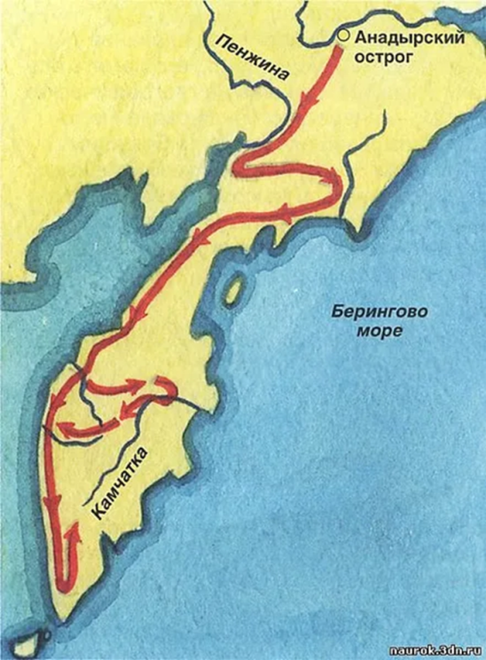

1. С. И. Дежнёв.

2. Н.М. Пржевальский.

3. В.А. Обручев.

4. В.В. Атласов.

**3. К областям герцинской складчатости относится:**

1. Урал.

2. Верхоянский хребет.

3. Саяны.

4. Сихотэ-Алинь.

**4. С какими структурами связаны месторождения руд?**

1. С фундаментом древних платформ и складчатыми областями.

2. С осадочным чехлом молодых платформ и складчатыми областями.

3. Только со складчатыми областями.

4. С осадочным чехлом древних платформ.

**5. Какой тип климата характерен для Европейской части России?**

1. Умеренно-морской.

2. Умеренно-континентальный.

3. Континентальный.

4. Муссонный.

**6. В какое море впадает река Енисей?**

1. Каспийское.

2. Белое.

3. Карское.

4. Лаптевых.

**7. Серые лесные почвы формируются под**

1. Хвойными лесами.

2. Степями.

3. Смешанными лесами.

4. Широколиственными лесами.

**8. Какой природной зоне характерно это описание?**

*В этой природной зоне зимой устойчивый снежный покров, преимущественно растут хвойные деревья, занимает территорию в пределах умеренного пояса.*

1. Тундра.

2. Широколиственные леса.

3. Тайга.

4. Лесотундра.

**9. Прочные коренные породы со следами ледниковой обработки находятся в части Русской равнины:**

1. Южной.

2. Северной.

3. Восточной.

4. Западной.

**10. Какие, преимущественно, озера расположены в Крыму?**

1. Пресные.

2. Солоноватые.

3. Соленые.

4. Ледниковые.

**11. Какие полезные ископаемые добывают в центральной части Большого Кавказа?**

1. Вольфрам, молибден.

2. Ртуть, нефть.

3. Газ, нефть.

4. Уголь, нефть.

**12. Самая низкая часть Урала:**

1. Северный Урал.

2. Приполярный Урал.

3. Полярный Урал.

4. Средний Урал.

**13. В Западной Сибири 60% российских запасов:**

1. Природного газа.

2. Каменного угля.

3. Нефти.

4. Железной руды.

**14. Средние годовые температуры в Восточной Сибири почти всюду ниже**

1. 00 С.

2. -50 С.

3. -100 С.

4. -150  С.

**15. Полуостров, славящийся своими вулканами:**

1. Чукотский

2. Камчатский.

3. Ханган.

4. Де-Фриз.

**16. Самая полноводная река Республики Коми?**

__________________________________________________________________

**17. Самолет вылетел из Москвы(2 – я часовая зона) в Пермь (3 – я часовая зона) в 12 часов по московскому времени. Расчетное время полета составляет 2 часа. Сколько времени будет в Перми, когда самолет приземлится? Ответ запиши цифрами.**

**__________________________________________________________________**

**18. Напишите названия рек, обозначенных на карте цифрами**

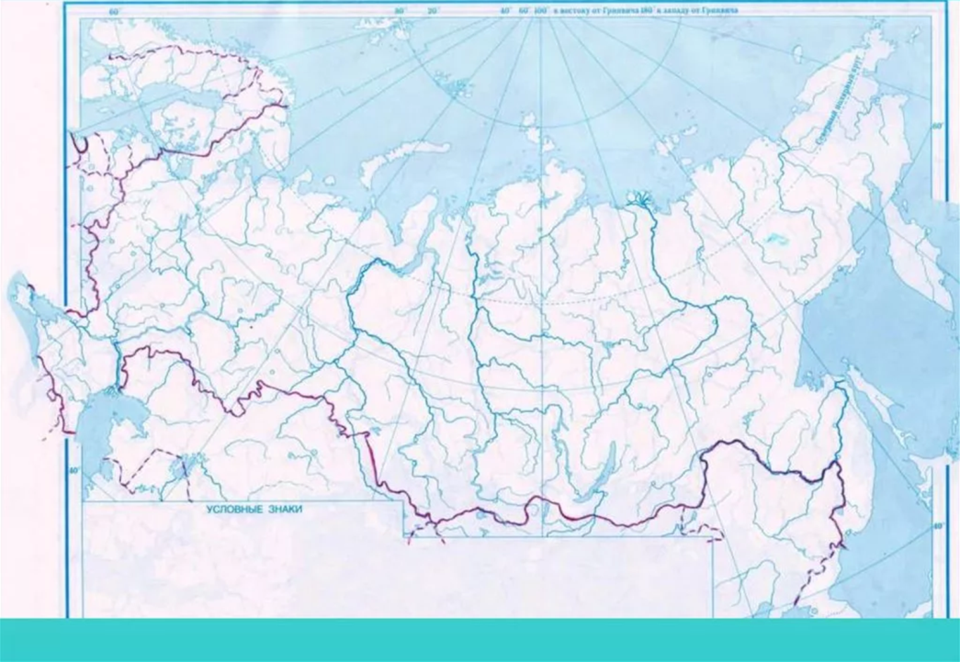

**3**

**1**

**2**

**1._________________________________________________________________**

**2._________________________________________________________________**

**3._________________________________________________________________**

**19. Установите соответствие между названием заповедника и цифрой, под которой он обозначен на карте.**

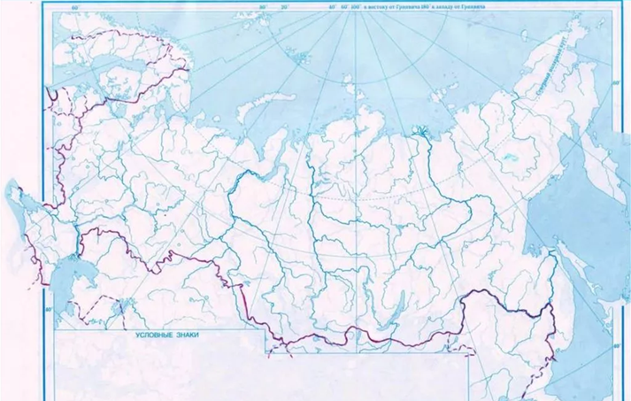

**4**

**3**

**2**

**1**

|  |  |  |  |
| --- | --- | --- | --- |
| А. Таймырский | Б. Печоро-Илычский | В. Баргузинский | Г. Астраханский |
|  |  |  |  |

**20. Напишите природно-территориальные комплексы, обозначенные на карте цифрами.**

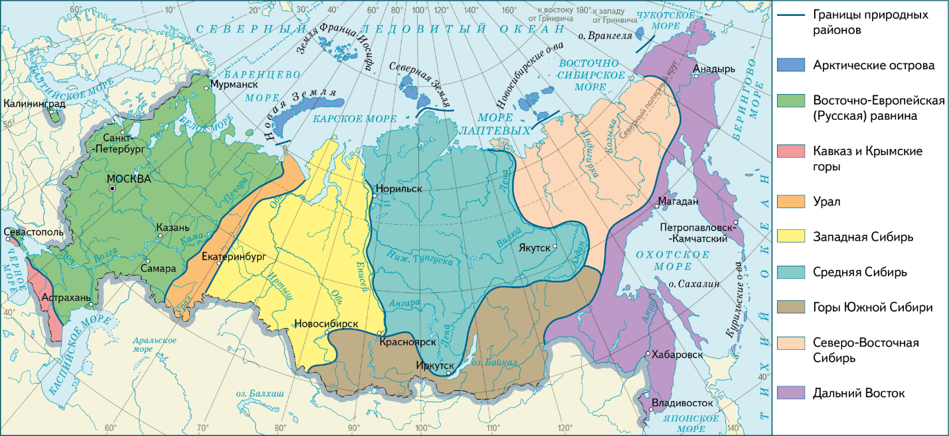

**1**

**3**

**2**

**1._________________________________________________________________**

**2._________________________________________________________________**

**3._________________________________________________________________**

**21. Какие виды хозяйственной деятельности человека способствуют предотвращению образования оврагов на склонах холмов в зоне лесостепей и степей?**

**______________________________________________________________________________________________________________________________________________________________________________________________________**

**22. Расставьте районы Республики Коми с севера на юг, начиная с самого северного:**

1. Сысольский.

2. Усть-Цилемский.

3. Прилузский.

4. Усть-Вымский.

5. Княжпогостский.

|  |  |  |  |  |
| --- | --- | --- | --- | --- |
|  |  |  |  |  |

**Ключ к работе**

|  |  |  |
| --- | --- | --- |
| **Номер задания** | **Правильный ответ** | **Критерии оценивания** |
| 1 | Казахстан | 1 балл – дан правильный ответ.  0 баллов – дан неправильный ответ. |
| 2 | 4 | 1 балл – дан правильный ответ.  0 баллов – дан неправильный ответ. |
| 3 | 1 | 1 балл – дан правильный ответ.  0 баллов – дан неправильный ответ. |
| 4 | 1 | 1 балл – дан правильный ответ.  0 баллов – дан неправильный ответ. |
| 5 | 2 | 1 балл – дан правильный ответ.  0 баллов – дан неправильный ответ. |
| 6 | 3 | 1 балл – дан правильный ответ.  0 баллов – дан неправильный ответ. |
| 7 | 4 | 1 балл – дан правильный ответ.  0 баллов – дан неправильный ответ. |
| 8 | 3 | 1 балл – дан правильный ответ.  0 баллов – дан неправильный ответ. |
| 9 | 2 | 1 балл – дан правильный ответ.  0 баллов – дан неправильный ответ. |
| 10 | 3 | 1 балл – дан правильный ответ.  0 баллов – дан неправильный ответ. |
| 11 | 1 | 1 балл – дан правильный ответ.  0 баллов – дан неправильный ответ. |
| 12 | 4 | 1 балл – дан правильный ответ.  0 баллов – дан неправильный ответ. |
| 13 | 3 | 1 балл – дан правильный ответ.  0 баллов – дан неправильный ответ. |
| 14 | 1 | 1 балл – дан правильный ответ.  0 баллов – дан неправильный ответ. |
| 15 | 2 | 1 балл – дан правильный ответ.  0 баллов – дан неправильный ответ. |
| 16 | Печора | 1 балл – дан правильный ответ.  0 баллов – дан неправильный ответ. |
| 17 | 15 | 1 балл – дан правильный ответ.  0 баллов – дан неправильный ответ. |
| 18 | 1. Лена  2. Обь  3. Волга | 3 балла – все три элемента отмечены правильно.  2 балла – два элемента отмечены правильно.  1 балла – один элемент отмечен правильно. |
| 19 | 3241 | 2 балла – верное правильное соответствие,  1 балл – одна ошибка (перемена двух цифр местами);  0 баллов – во всех остальных случаях |
| 20 | 1. Восточно-Европейская равнина.  2. Западно-Сибирская равнина.  3. Дальний Восток. | 3 балла – все три элемента отмечены правильно.  2 балла – два элемента отмечены правильно.  1 балла – один элемент отмечен правильно. |
| 21 | Высаживание деревьев и кустарников, террасирование склонов, строительство водозадерживающих валов.  Или другие пояснения, не противоречащие смыслу. | 3 балла – правильное рассуждение. |
| 22 | 25413 | 2 балла – верная последовательность цифр,  1 балл – допущена одна ошибка (перемена двух цифр местами),  0 баллов во всех остальных случаях. |